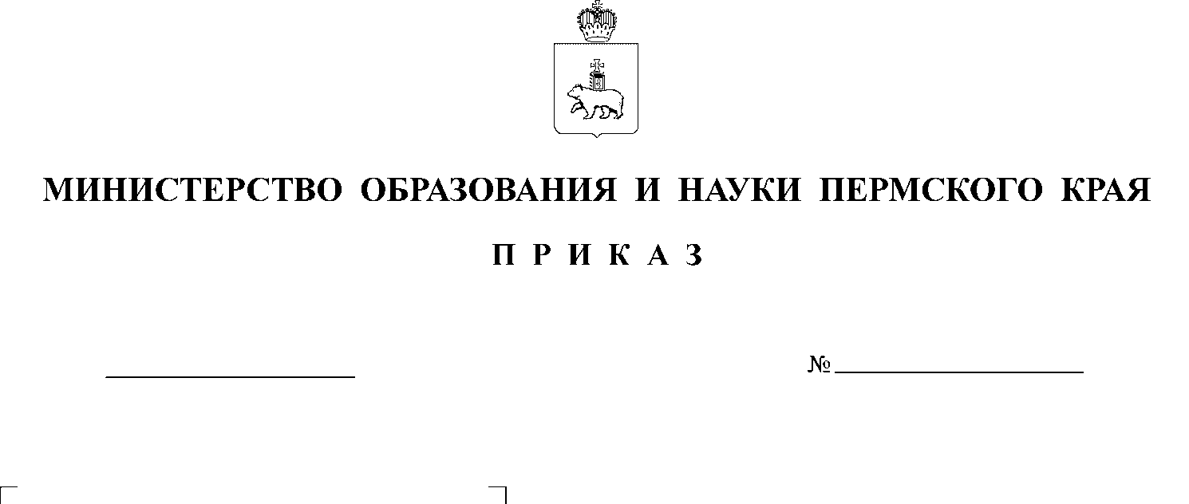

Об утверждении шкалы пересчета первичного балла за выполнение экзаменационной работы при проведении государственной итоговой аттестации по образовательным программам основного общего образования в форме основного государственного экзамена и государственного выпускного экзамена в отметку по пятибалльной шкале на территории Пермского края в 2022 году

В соответствии с Федеральным Законом от 29 декабря 2012 г. № 273-ФЗ «Об образовании в Российской Федерации», приказом Министерства просвещения Российской Федерации и Федеральной службы по надзору
в сфере образования и науки от 7 ноября 2018 г. №189/1513 «Об утверждении Порядка проведения государственной итоговой аттестации по образовательным программам основного общего образования», письмом Федеральной службы
по надзору в сфере образования и науки от 14 февраля 2022 г. № 04-36,
и по согласованию с государственной экзаменационной комиссией Пермского края
ПРИКАЗЫВАЮ:

- Утвердить прилагаемые:
1.1. шкалу пересчета первичного балла за выполнение экзаменационной работы при проведении государственной итоговой аттестации
по образовательным программам основного общего образования в форме основного государственного экзамена в отметку по пятибалльной шкале
на территории Пермского края 2022 году;
1.2. шкалу пересчета первичного балла за выполнение экзаменационной работы при проведении государственной итоговой аттестации
по образовательным программам основного общего образования в форме государственного выпускного экзамена в отметку по пятибалльной шкале
на территории Пермского края 2022 году.
- Региональному центру обработки информации, руководителям исполнительно-распорядительных органов муниципального района, муниципальных и городских округов Пермского края, осуществляющих муниципальное управление в сфере образования, образовательных организаций, расположенных на территории Пермского края, руководствоваться данным приказом.
- Признать утратившими силу:
приказ Министерства образования и науки Пермского края от 18 мая
2021 г. № 26-01-06-555 «Об утверждении шкалы пересчета первичного балла
за выполнение экзаменационной работы при проведении государственной итоговой аттестации по образовательным программам основного общего образования в форме основного государственного экзамена в отметку
по пятибалльной шкале на территории Пермского края 2021 году»;
приказ Министерства образования и науки Пермского края
от 03 июня 2021 г. № 26-01-06-628 «О внесении изменения в шкалу пересчета первичного балла за выполнение экзаменационной работы при проведении государственной итоговой аттестации по образовательным программам основного общего образования в форме основного государственного экзамена
в отметку по пятибалльной шкале на территории Пермского края 2021 году, утвержденную приказом Министерства образования и науки Пермского края
от 18 мая 2021 г. № 26-01-06-555;
приказ Министерства образования и науки Пермского края
от 31 мая 2021 г. № 26-01-06-610 «Об утверждении шкалы пересчета первичного балла за выполнение экзаменационной работы при проведении государственной итоговой аттестации по образовательным программам основного общего образования в форме государственного выпускного экзамена в отметку по пятибалльной шкале на территории Пермского края 2021 году».
- Контроль за исполнением приказа возложить на заместителя министра образования и науки Пермского края Звереву Н.Е.

Министр Р.А. Кассина
УТВЕРЖДЕНА
приказом Министерства образования и науки
Пермского края
от №

ШКАЛА
пересчета первичного балла за выполнение экзаменационной работы при проведении государственной итоговой аттестации по образовательным программам основного общего образования в форме основного государственного экзамена в отметку по пятибалльной шкале
на территории Пермского края в 2022 году

Учебный предмет | Отметка по пятибалльной шкале | Суммарный первичный балл за работу  в целом
Русский язык | «2» | 0-14
Русский язык | «3» | 15-22
Русский язык | «4» | 23-28,  из них не менее 4 баллов за грамотность  (по критериям ГК1-ГК4).  Если по критериям ГК1-ГК4 обучающийся набрал менее 4 баллов, выставляется отметка «3»
Русский язык | «5» | 29- 33,  из них не менее 6 баллов за грамотность  (по критериям ГК1-ГК4).  Если по критериям ГК1-ГК4 обучающийся набрал менее 6 баллов, выставляется отметка «4»
Математика | «2» | 0-7
Математика | «3» | 8-14  (из них не менее двух баллов получено за выполнение заданий по геометрии)
Математика | «4» | 15-21  (из них не менее двух баллов получено за выполнение заданий по геометрии)
Математика | «5» | 22-31  (из них не менее двух баллов получено за выполнение заданий по геометрии)
Физика | «2» | 0-10
Физика | «3» | 11-22
Физика | «4» | 23-34
Физика | «5» | 35-45
Химия | «2» | 0-9
Химия | «3» | 10-20
Химия | «4» | 21-30
Химия | «5» | 31-40
Биология | «2» | 0-12
Биология | «3» | 13-24
Биология | «4» | 25-35
Биология | «5» | 36-45
География | «2» | 0-11
География | «3» | 12-18
География | «4» | 19-25
География | «5» | 26-31
Обществознание | «2» | 0-13
Обществознание | «3» | 14-23
Обществознание | «4» | 24-31
Обществознание | «5» | 32-37
История | «2» | 0-10
История | «3» | 11-20
История | «4» | 21-29
История | «5» | 30-37
Литература | «2» | 0-15
Литература | «3» | 16-26
Литература | «4» | 27-36
Литература | «5» | 37-45
Информатика | «2» | 0-4
Информатика | «3» | 5-10
Информатика | «4» | 11-15
Информатика | «5» | 16-19
Иностранные языки (английский язык, немецкий язык, французский язык, испанский язык) | «2» | 0-28
 | «3» | 29-45
 | «4» | 46-57
 | «5» | 58-68

УТВЕРЖДЕНА
приказом Министерства образования и науки
Пермского края
от №

ШКАЛА
пересчета первичного балла за выполнение экзаменационной работы
при проведении государственной итоговой аттестации по образовательным программам основного общего образования в форме государственного выпускного экзамена в отметку по пятибалльной шкале
на территории Пермского края в 2022 году

Учебный предмет | Отметка по пятибалльной шкале | Суммарный первичный балл за работу в целом
Учебный предмет | Отметка по пятибалльной шкале | Письменная форма | Устная форма
Русский язык | «2» | 0-4 | 0-4
Русский язык | «3» | 5-10 | 5-10
Русский язык | «4» | 11-14 | 11-14
Русский язык | «5» | 15-17 | 15-17
Математика | «2» | 0-3 (литеры «А» и «С»)  0 – 2 (литера «К») | 0-4
Математика | «3» | 4-6 (литеры «А» и «С»)  3-5 (литера «К») | 5-6
Математика | «4» | 7-9 (литеры «А» и «С»)  6-8 (литера «К») | 7-8
Математика | «5» | 10-14 (литеры «А» и «С»)  9-10 (литера «К») | 9-10
Биология | «2» | 0-8 | 0-4
Биология | «3» | 9-17 | 5-6
Биология | «4» | 18-27 | 7-8
Биология | «5» | 28-37 | 9-10
География | «2» | 0-9 | 0-2
География | «3» | 10-14 | 3-4
География | «4» | 15-19 | 5-6
География | «5» | 20-23 | 7-8
Информатика | «2» | 0-4 | 0-1
Информатика | «3» | 5-8 | 2-3
Информатика | «4» | 9-11 | 4-5
Информатика | «5» | 12-14 | 6
История | «2» | 0-6 | 0-1
История | «3» | 7-12 | 2
История | «4» | 13-18 | 3-4
История | «5» | 19-24 | 5-6
Литература | «2» | 0-5 | 0-4
Литература | «3» | 6-13 | 5-11
Литература | «4» | 14-21 | 12-16
Литература | «5» | 22-28 | 17-20
Обществознание | «2» | 0-6 | 0-1
Обществознание | «3» | 7-12 | 2
Обществознание | «4» | 13-18 | 3-4
Обществознание | «5» | 19-23 | 5-6
Физика | «2» | 0-7 | 0-2
Физика | «3» | 8-14 | 3-4
Физика | «4» | 15-21 | 5-7
Физика | «5» | 22-28 | 8-10
Химия | «2» | 0-6 | 0-1
Химия | «3» | 7-10 | 2-3
Химия | «4» | 11-14 | 4-5
Химия | «5» | 15-17 | 6-7
Иностранные языки (английский язык, немецкий язык, французский язык, испанский язык) | «2» | 0-10 | 0-2
 | «3» | 11-18 | 3-4
 | «4» | 19-26 | 5-6
 | «5» | 27-34 | 7-8

